Detekcija osoba na slici
Tehnička dokumentacija
Verzija 1.0

Studentski tim: Mihael Macuka
Lovro Ludvig
Domagoj Jakšić
Zorana Doždor
Marko Kršić
Franko Pandžić

Nastavnik: Zoran Kalafatić

Sadržaj
1. Opis razvijenog proizvoda 3
1.1 Deskriptor 3
1.1.1 Značajke slike 3
1.1.2 Veličina i smjer gradijenata 3
1.1.3 Podjela na ćelije 5
1.1.4 Normalizacija 7
1.1.5 Vektor značajki 8
1.2 Klasifikator 9
1.2.1 Binarna klasifikacija 9
1.2.2 Support Vector Machines 10
2. Tehničke značajke 12
2.1 C++ 12
2.2 OpenCV 12
2.3 Struktura programskog koda 12
2.4 Verzije programske implementacije 12
3. Upute za korištenje 14
3.1 Testiranje 14
3.2 Testiranje sa statistikom 15
3.3 Treniranje i testiranje 16
4. Upute za instalaciju 17
4.1 LINUX 17
4.1.1 Ažuriranje sustava 17
4.1.2 Instalacija dodatnih biblioteka 17
4.1.3 Dohvaćanje OpenCV 17
4.1.4 Instalacija 17
4.1.5 Provjera uspješnosti 18
5. Zaključak i budući rad 19
6. Literatura i popis slika 20

Tehnička dokumentacija

Opis razvijenog proizvoda

Deskriptor
Deskriptor predstavlja algoritam po kojem se osnovni opisni podaci ulazne slike pretoče u vektor značajki. U slučaju HOG deskriptora najprije se računaju gradijenti elemenata ulazne slike, oni se zatim dijele na ćelije za koje se potom pojedinačno odrede histogrami orijentacija gradijenata. Potom se ćelije grupiraju u blokove nad kojima se vrši normalizacije te je na posljetku izlaz HOG deskriptora vektor značajki dobiven nadovezivanjem vrijednosti normaliziranih histograma svih blokova.

Značajke slike
Značajke slike su brojčani podaci koji predstavljaju tu određenu sliku te će se ti podaci koristiti dalje u procesu detekcije objekata. Proces računanja značajki slike je jedan od prvih koraka detekcije objekta. Općenito, slike sadrže velike količinu informacija čijih je samo dio potreban za uspješnu detekciju objekata pa se stoga nebitne informacije odbacuju. Sam proces računanja značajki se može provesti na razne načine koji mogu ili ne moraju voditi do zadovoljavajućeg rezultat te je najčešći izlaz u obliku vektorskog zapisa brojeva. Neki od široko korištenih načina računanja značajki (deskriptora) su sljedeći:
BRIEF (Binary Robust Independent Elementary Features), FAST (Features from Accelerated Segment Test), ORB (Oriented FAST and rotated BRIEF) te HOG (izračun na temelju histograma orijentacije gradijenata). Deskriptor koji se koristi u ovom projektu je upravo histogram orijentacija gradijenata, opisan 1986.g. te u širokoj uporabi od 2005.g. kada su znanstvenici Navneet Dalal i Bill Triggs predstavili svoj rad s namjenom upravo detekcije osoba (pješaka)[2].

Veličina i smjer gradijenata
Gradijent je vektor koji opisuje brzinu promjene neke skalarne funkcije definirane u prostoru dok je smjer gradijenta pokazuje smjer najbrže promjene skalarne funkcije od veće k manjoj vrijednosti funkcije [1]. Pri detekciji osoba izračunom veličina i smjerova gradijenata postižemo određivanje obrisa osobe u matematičkom obliku.
Prvi korak HOG deskriptora je računanje veličine i smjera gradijenata ulazne slike. Računanje se provodi tako da se najprije odrede horizontalni gradijenti 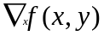(1) i vertikalni gradijenti 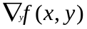(2) na svakoj poziciji u slici. Njihova vrijednost se određuje na temelju okolnih elemenata slike. Prethodno je slika pretvorena u svoj crno-bijeli tj. sivi oblik te funkcija '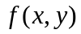' predstavlja vrijednost slikovnog elementa na poziciji 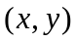, gdje vrijedi 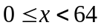 i 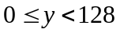 zbog fiksnih dimenzija ulazne slike. S obzirom na to da se za svaki slikovni element računa horizontalni i vertikalni gradijent - ukupan broj rezultantnih vrijednosti je: .
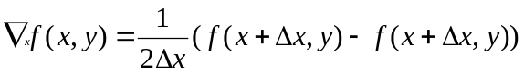 (1)
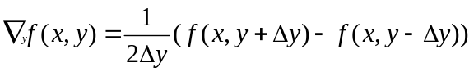 (2)
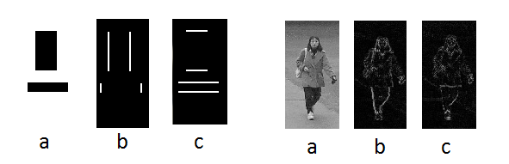
Slika 1. Vizualni prikaz horizontalnih i vertikalnih gradijenata
Slika 1 sadrži vizualni prikaz podataka dobivenih primjenom funkcija (1) i (2) na sve slikovne elemente., označeno slovima 'a' su slike nad kojima je postupak izvršen dok slova 'b' označavaju prikaze horizontalnih gradijenata a slova 'c' prikaze vertikalnih gradijenata.
Funkcionalnost prethodnih funkcija se može ostvariti i primjenom odgovarajućih konvolucijskih maski za horizontalni gradijent (3) i vertikalni gradijent (4).
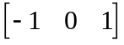 (3)
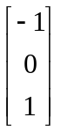 (4)
Dobivene vrijednosti horizontalnih i vertikalnih gradijenata se dalje koriste za krajnji izračun veličine (5) i smjera (6) gradijenata (magnitude i orijentacije gradijenata). Ovaj izračun se obavlja za svaki slikovni element slike (veličine 64 x 128) koristeći parove horizontalnih i vertikalnih gradijenata na tom samom slikovnom elementu uz uporabu sljedećih funkcija:
(5)
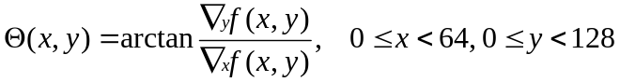 (6)
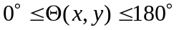 (7)

Podjela na ćelije
Ovaj korak predstavlja sažimanje relativno velike količine informacija veličine 16384 vrijednosti. Sažimanje se obavlja tako da se slika najprije podijeli u 128 ćelija veličine 8x8 te se potom za svaku ćeliju izračuna histogram gradijenata. Svaka ćelija sadrži (8x8) 64 veličine i (8x8) 64 smjera gradijenata - 128 vrijednosti koje se pretoče u histogram od 9 pretinaca čineći faktor kompresije 14. Slika 2 prikazuje takvu podjelu gdje svaki od 128 dodanih kvadrata predstavlja jednu ćeliju.
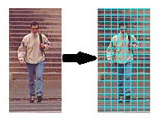
Slika 2. Podjela slike na ćelije[6]
Izrada histograma orijentacije gradijenata se obavlja na sljedeći način:
Za orijentaciju gradijenta vrijedi da njen iznos ne može biti manji od 0° niti veći od 180° (7). Histogram orijentacije gradijenata je sastavljen od 9 pretinaca te svaki od tih 9 pretinaca predstavlja raspon širok 20° - kako bi se dobio odgovarajući raspon vrijednosti. Svaki element ćelije (64), ovisno o svom smjeru gradijenta, pridonosi svojom magnitudom jednom ili dvama pretincima histograma. U slučaju da je smjer gradijenta jednak cjelobrojnom višekratniku kuta od 20°, njegova magnituda u svojoj cijelosti pridonosi odgovarajućem pretincu. Za slučaj smjera gradijenta koji nije cjelobrojni višekratnik kuta 20°, element pridonosi dvama najbližim pretincima vrijednošću proporcionalnom blizini smjera gradijenta tim kutevima. Primjer izrade histograma orijentacije gradijenta dan je u nastavku. Pretinci histograma logički čine kružnicu te je pretinac za 0° ujedno i pretinac za 180° čime u slučaju elementa smjera gradijenta većeg od 160° on doprinosi svojom magnitudom proporcionalno 9. i 1. pretincu.
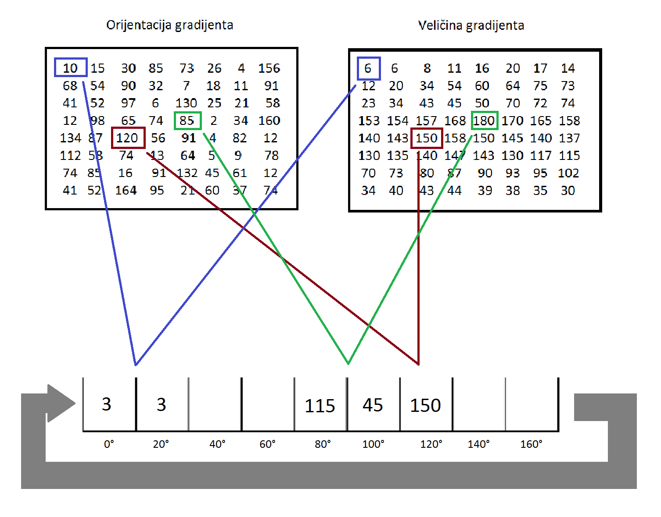
Slika 3. Vizualni prikaz izrade histograma orijentacije gradijenta
Slika 3 prikazuje primjer ispune histograma orijentacije gradijenta jedne ćelije. "Tablice" orijentacija i veličina gradijenata prikazuju brojčane vrijednosti istih za svaki slikovni element jedne ćelije. Plavom, crvenom i zelenom bojom su označeni odgovarajući parovi orijentacije i veličine gradijenta istog slikovnog elementa. Plavi par vrijednosti ima orijentaciju gradijenta 10° što odgovara polovini raspona kuteva 1. i 2. pretinca te stoga doprinosi i jednom i drugom pretincu jednako, s po polovinom svoje veličine gradijenta, tj. za 1. pretinac (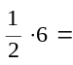) 3 te za drugi također () 3. Crveni par vrijednosti ima orijentaciju gradijenta 120° koji je višekratnik kuta 20° te zato doprinosi 7. pretincu svojom punom veličinom gradijenta jednakom 150. Zeleni par vrijednosti ima orijentaciju gradijenta 85° koja pada između 5. (80°) i 6. (100°) pretinca s omjerom udaljenosti između 1:3 te stoga doprinosi 5. pretincu s vrijednošću (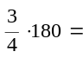) 115 te 6. pretincu s vrijednošću (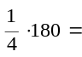) 45.
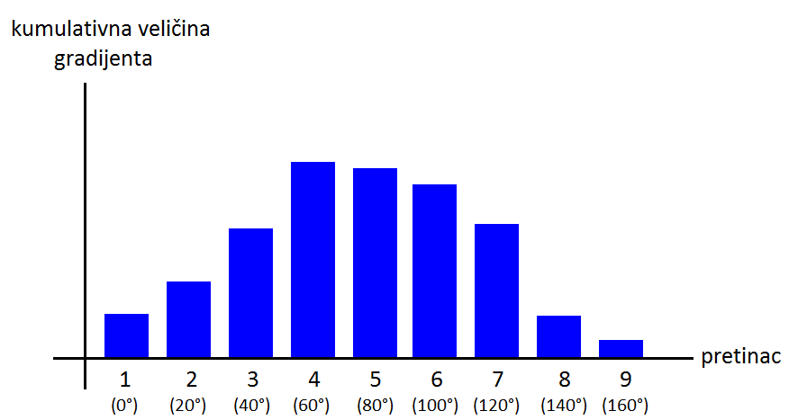
Slika 4. Histogram orijentacije gradijenata
Slika 4 prikazuje histogram orijentacije gradijenata jedne ćelije. Iz priloženog primjera histograma možemo zaključiti da su gradijenti, težinski gledano, prevladavali u smjeru pod kutem od 60° do 100° s obzirom na vertikalnu os. Na kraju postupka računanja histograma svih ćelija izrađeno je 64 histograma od po 9 pretinaca čineći ukupno 576 vrijednosti naspram početnih 16384, čime je faktor kompresije 28 a podaci prigodniji za analizu i daljnju obradu.

Normalizacija
Ulazne slike bitno variraju u svojim svjetlinama i osvjetljenju općenito te je to potrebno uzeti u obzir. Varijacije osvjetljenja među slikama izravno utječe na izračun gradijenata temeljen na vrijednostima slikovnih elemenata te time i histograma. Normalizacija se provodi kako bi se anulirao utjecaj nekonzistentnog osvjetljenja te time postigla neovisnost deskriptora o osvjetljenju pojedinačnih slika. Ovaj postupak se provodi nad cijelom slikom normalizacijom vektora veličine dobivenih nadovezivanjem 4 histograma susjednih ćelija koje čine 1 blok. Histogrami tog bloka se nadovežu u jedan vektor veličine 36x1 () koji se zatim normalizira po formuli (8) gdje je 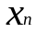 n-ta komponenta tog vektora a 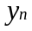njen normalizirani oblik. Normalizira se svaki blok (2x2 ćelije) s korakom tj. s preklapanjem od po pola bloka. Slika 5 prikazuje ulaznu sliku podijeljenu na ćelije te s crvenom i narančastom bojom naznačena prva dva preklapajuća bloka a žutom i plavom 5. i 6. blok. Rezultat ovog postupka je 105 normaliziranih vektora veličine 36x1.
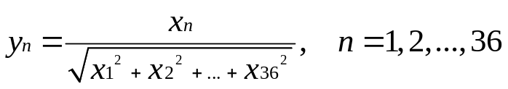 (8)
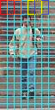
Slika 5. Podjela slike na blokove[6]

Vektor značajki
Vektor značajki je matematički zapis svih karakterističnih značajki ulazne slike te je on podoban za daljnju analizu zbog svog dobrog omjera korisnih informacija i sažetosti[3]. Izlaz deskriptora je upravo vektor značajki ulazne slike. U ovom se slučaju taj vektor dobije nadovezivanjem 105 vektora dobivenih normalizacijom preklapajućih blokova te je njegova ukupna veličina 3780x1. Dobiveni vektor značajki se dalje šalje na ulaz klasifikatora.

Klasifikator
Klasifikacija u strojnom učenju je proces predviđanja klase danih podataka. Klase se ponekad nazivaju i oznake ili kategorije. Klasifikacijski model predviđanja je zadatak aproksimiranja funkcije prijelaza (f) od ulaznih varijabli (x) do diskretnih izlaznih varijabli (y).

Binarna klasifikacija
U ovom projektu prepoznavanja osobe koristimo binarnu klasifikaciju; čovjek se nalazi na slici ili se ne nalazi na slici. No analizirajmo binarnu klasifikaciju na jednostavnijem primjeru: otkrivanje neželjene pošte u davateljima usluga e-pošte. Ovo je binarna klasifikacija jer postoje samo 2 klase; spam, i ne spam. Klasifikator koristi neke podatke iz treninga kako bi razumio kako se dane ulazne varijable preslikavaju u neku klasu. U tom slučaju, poznate spam poruke i poruke koje nisu spam moraju se koristiti kao podaci za treniranje. Kada je klasifikator dovoljno istreniran, može se koristiti za otkrivanje neželjene e-pošte.

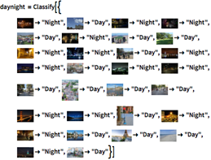Slika 6. Treniranje klasifikatora[1]

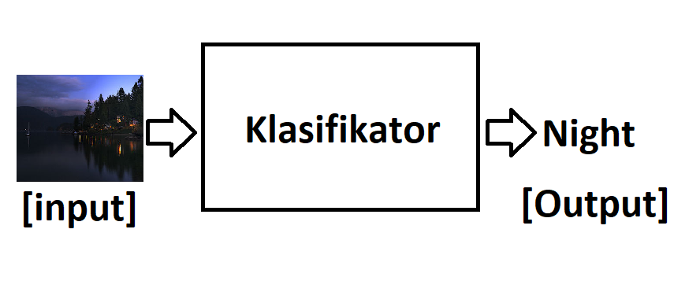Slika 7: Treniranje klasifikatora[2]

Support Vector Machines
Za klasifikator u ovom projektu je iskorišten stroj s potpornim vektorima (eng. Support Vector Machines) iz biblioteke OpenCV. Na primjeru sa slike 8. je objašnjeno što je zapravo stroj s potpornim vektorima. Na slici su prikazani podatci u obliku točaka u dvodimenzionalnoj ravnini. Podatci su podijeljeni u dvije različite klase što je predstavljeno različitim bojama točaka. Kako bi razlikovali kojoj klasi neki podatak pripada potrebno je pronaći pravac koji dijeli ravninu u dva dijela. Jednom kad smo pronašli pravac, možemo odrediti pripada li novi podatak crvenoj ili plavoj klasi tako da jednostavno pogledamo s koje strane pravca leži. Upravo tome služi SVM, za pronalazak najoptimalnije linije koja dijeli podatke. Ta linija se naziva decizijska funkcija. U ovom slučaju su podatci dvodimenzionalni, ali SVM je moguće koristiti za podatke bilo koje dimenzije.

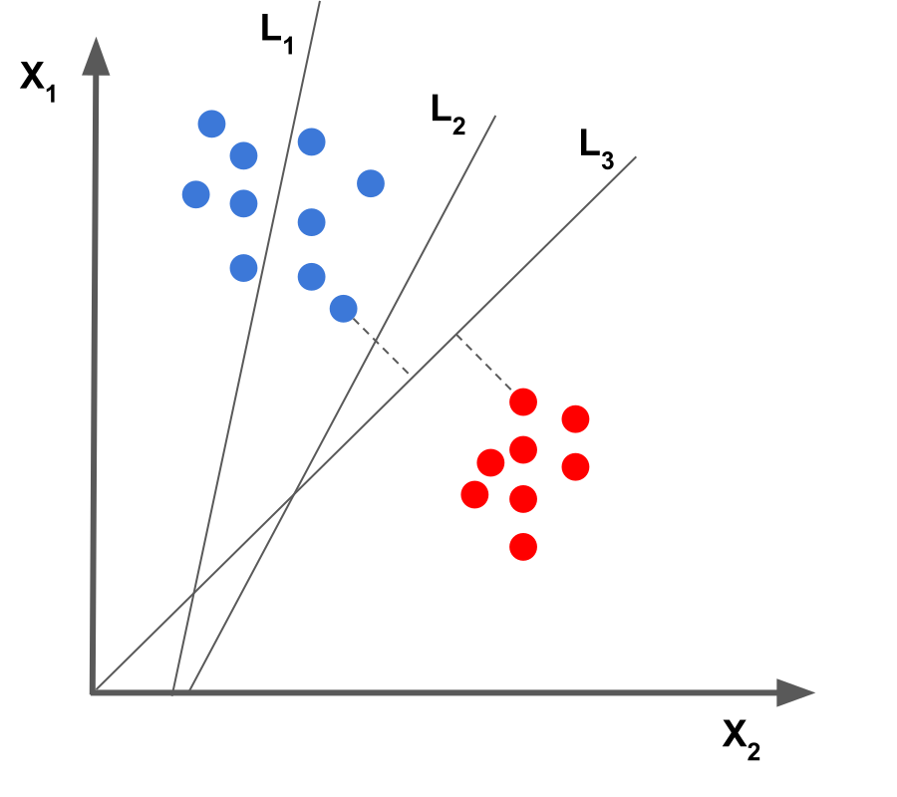Slika 8. Dvije klase podataka prikazane s dvije boje

Točke koje su najbliže decizijskoj funkciji nazivaju se potporni vektori (slika 9.). SVM pronalazi decizijsku funkciju tako da maksimizira njezinu udaljenost od potpornih vektora.

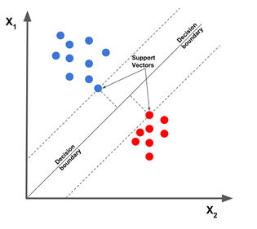Slika 9. Potpuni vektori

Problem maksimizacije udaljenosti se može prikazati jednadžbom ispod.
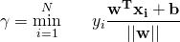
gdje je x_{i} primjer iz skupa za treniranje, y_{i} može poprimiti vrijednost 1 ili -1 jer se radi o binarnom klasifikatoru, dok su w i b parametri koji opisuju decizijsku funkciju. U navedenom 2D primjeru, x_{i} predstavlja koordinate točke, y_{i} je 1 za plave, a -1 za crvene točke, a w i b predstavljaju nagib odnosno odsječak pravca na osi y.
U nastavku je objašnjeno kako je korišten SVM biblioteke OpenCV u ovom projektu. Nakon stvaranja SVM-a pozivanjem funkcije create() su postavljeni njegovi parametri.

svm->setType(cv::ml::SVM::C_SVC);
svm->setKernel(cv::ml::SVM::LINEAR);
svm->setTermCriteria(cv::TermCriteria(cv::TermCriteria::MAX_ITER, 10000, 1e-6));
Tip SVM-a je C_SVC koji se može koristiti za klasifikaciju n klasa, gdje je n veći od 1. U našem slučaju tip nije bitan jer imamo samo dvije klase tako da je ovaj odabran jer se najčešće koristi. Kernel funkcije označavaju preslikavanje koje se izvršava nad podacima za treniranje kako bi poboljšali njihovu sličnost sa linearno odvojivim skupom podataka. Dakako, u našem slučaju već imamo linearno odvojiv skup podataka, tako da je taj parametar postavljen na LINEAR što znači da se neće napraviti nikakvo preslikavanje. Treniranje SVM-a je implementirano rješavanjem kvadratnog optimizacijskog problema na iterativan način. U kriterijima prekida algoritma postavljamo maksimalan broj iteracija i dopuštenu pogrešku. Nakon toga je SVM istreniran pozivanjem funkcije train() koja kao parametar prima skup podataka za treniranje, te je tako istreniran SVM metodom save() pohranjen. Kako bi iskoristili SVM za donošenje odluke o nekom podatku, koristimo dvije metode: load() i predict(). Metoda load() kao parametar prima datoteku u koju smo prethodno pohranili istrenirani SVM, a metoda predict() prima podatke koje je potrebno testirati te vraća rezultate u obliku vektora.

Tehničke značajke
Za izradu projekta, koristile su se dvije tehnologije. Prva je C++, programski jezik u kojem je pisan programski kod te OpenCV, biblioteka za duboko učenje.

C++
C++ je objektno-orijentirani programski jezik nastao 1985. zbog potrebe za lakšim programiranjem većih sustava koji su se tada razvijali. Po svojim karakteristikama, velikim se dijelom temelji na programskom jeziku C. Oba jezika na jednak način odnose se prema upravljanju memorijom te po sintaksi.
Prednost C++-a u odnosu na C je mogućnost modeliranja klasama, nasljeđivanje, polimorfizam kao i enkapsulacija koja nam omogućava da bolje organiziramo sustav tako da oslobodimo korisnika i programera nepotrebnih detalja.

OpenCV
OpenCV je biblioteka koja sadrži funkcije koje se najčešće koriste u sklopu projekata vezanih s računalnim vidom kao i strojnim učenjem. Prvotna primjena biblioteke je bila u trodimenzionalnom prikazu i računalnoj grafici pri izradi modela, no danas se koristi i kod ostalih projekata. Većina biblioteke pisana je u C++ i C-u, no osim ta dva jezika, moguće ju je koristiti i s Pythonom, Javom te Matlabom za koje postoje osigurana sučelja.
U sklopu biblioteke nalazi se preko 2500 algoritama koje služe za raspoznavanje oblika, u slučaju ovog projekta ljudi. Osim za obradu slika, biblioteka se može koristiti i u dinamičkim uvjetima(video u realnom vremenu).

Struktura programskog koda
Načelo objektno orijentiranog programiranja primjenjuje se i na ovom projektu. Deskriptor projekta je s učenjem biblioteke odvojen kao posebna komponenta. Odvajanje na više dijelova, komponenta, može povećati ponovnu upotrebljivost.
Prilikom ponovnog korištenja, prema korisniku je dostupno sučelje koje se sastoji od metoda za pokretanje deskriptora odnosno za treniranje cijelog sustava. Ako gledamo iz perspektive enkapsulacije, sve metode koje su dostupne krajnjem korisniku po vidljivosti su javne dok su metode s kojima one komuniciraju privatne te one nisu dostupne korisniku.

Verzije programske implementacije
Kao konačan ishod aplikacije, dobiven je program za detekciju osoba koji se nalazi u dva oblika, Prvi oblik je standardna aplikacija u terminalu u kojem možemo istrenirati na istestirati sustav sa svojim testnim primjercima.
Na aplikaciji koja se pokreće iz terminala temelji se i druga verzija implementacije, grafička aplikacija koja osigurava krajnjem korisniku lakšu upotrebu. Osim treniranja i testiranja iz već zadanih lokacija, u grafičkoj aplikaciji možemo sami zadati lokaciju gdje se nalaze primjerci slika za testiranje i treniranje.

Upute za korištenje
Radi lakšeg korištenja, korisniku se korištenje sustava olakšava putem jednostavnog grafičkog sučelja koji nudi mogućnost treniranja i testiranja s različitim paramterima i izlazima. Načini rada su:

Testiranje
Kod testiranja bez statistike, program prima putanju do direktorija u kome se nalaze primjerci slika koje želimo istestirati. Kao rezultat testiranja, ispisuje se popis svih slika(nazivi slika) s oznakom da li je program pretpostavio sliku kao pozitiv(oznaka strogo veća od nule) ili negativ(oznaka strogo manja od nule). Što su po apsolutnoj vrijednosti oznake veće, sustav je sigurniji u svoju odluku. Za testiranje slike koristi se vektori značajke prije istreniranog sustava.

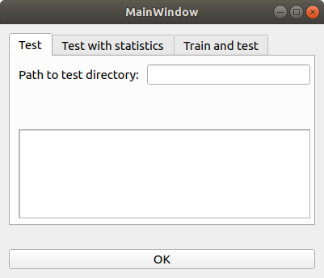Slika 10. Testiranje

Testiranje sa statistikom
Za razliku od testiranja bez statistike, testiranje sa statistikom ispisuje rezultate testiranja te postotak uspiješnosti. Kao parametre testiranja koriste se putanje do direktorija s pozitivima i negativima za testiranje. Za detekciju se koristi već istrenirani sustav. U konačnom ispisu uspisuje se broj predanih slika, broj krivo procijenjenih slika te postotak uspiješnosti detekcije.

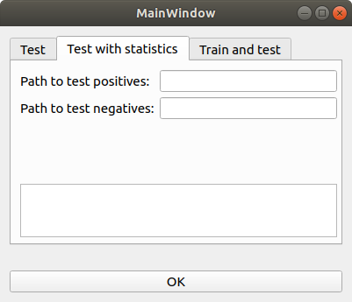Slika 11. Testiranje sa statistikom

Treniranje i testiranje
Treći i najopćenitiji način rada je treniranje sustava iz danih parametara te njegovo testiranje na testnim primjercima. Kao parametre, aplikacija prima putanje do pozitiva i negativa koji služe za treniranje. Također, za testiranje se koriste posebni primjeci slika čiju lokaciju takođet treba zadati. Rezultat treniranja su rezultanti vektori značajki koji se zapisuju u posebnu datoteku koja se sprema na zasebno zadanu lokaciju. Nakon treniranja, sustav provodi testiranje na danim slikama te ispisuje nazive slike s predveđivanjem treniranog detektora radi li se o pozitivima ili negativima.

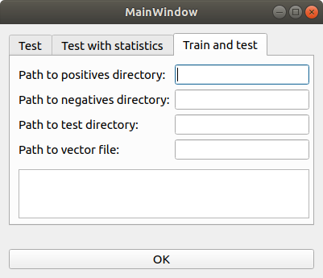Slika 12. Treniranje s testiranjem

Upute za instalaciju
Za pokretanje programa, potrebna je instalacija biblioteke OpenCV. OpenCV dostupan je na većini operacijskih sustava(Windows,Linux,Mac) kao i na mobilnim sustavima(Android i iOS)

LINUX
Za operacijske sustave koje se temelje na Linuxu, postupak instalacije je većinom isti.Eventualne razlike prilikom instalacije provjerite u literaturi ili internetu. U ovom će se dijelu gledati instalacija biblioteka na operacijski sustav Ubuntu(verzija 16.04), no postupak vrijedi i za novije verzije sustava

Ažuriranje sustava
Prije instalacije sustava, potrebno je ažuriranje sustava. Za provjeru ažuriranja pokrenite naredbu sudo apt-get update , a za njegovu nadogradnju sudo apt-get upgrade. Za obavljanje sljedećih operacija morate naravno imati administratorske ovlasti na računalu

Instalacija dodatnih biblioteka
Za rad sustava potrebna je instalacija dodatnih biblioteka i ovisnosti koje će se koristiti prilikom instalacije, ali i kasnijeg rada
Potrebno je pokrenuti tri naredbe:
- sudo apt-get install build-essential cmake git libgtk2.0-dev pkg-config libavcodec-dev libavformat-dev libswscale-dev
- (OPCIONALNO) sudo apt-get install python3.5-dev python3-numpy libtbb2 libtbb-dev
- sudo apt-get install libjpeg-dev libpng-dev libtiff5-dev libjasper-dev libdc1394-22-dev libeigen3-dev libtheora-dev libvorbis-dev libxvidcore-dev libx264-dev sphinx-common libtbb-dev yasm libfaac-dev libopencore-amrnb-dev libopencore-amrwb-dev libopenexr-dev libgstreamer-plugins-base1.0-dev libavutil-dev libavfilter-dev libavresample-dev

Dohvaćanje OpenCV
Glavni korak je dohvat izvornog koda biblioteke sa repozitorija
Potrebno je pokrenuti tri naredbe:
- sudo -s (prijava kao administrator)
- cd /opt
- git clone https://github.com/Itseez/opencv.git
- git clone https://github.com/Itseez/opencv_contrib.git

Instalacija
- cd opencv
- mkdir release
- cd release
- cmake -D BUILD_TIFF=ON -D WITH_CUDA=OFF -D ENABLE_AVX=OFF -D WITH_OPENGL=OFF -D WITH_OPENCL=OFF -D WITH_IPP=OFF -D WITH_TBB=ON -D BUILD_TBB=ON -D WITH_EIGEN=OFF -D WITH_V4L=OFF -D WITH_VTK=OFF -D BUILD_TESTS=OFF -D BUILD_PERF_TESTS=OFF -D CMAKE_BUILD_TYPE=RELEASE -DCMAKE_INSTALL_PREFIX=/usr/local -D OPENCV_EXTRA_MODULES_PATH=/opt/opencv_contrib/modules /opt/opencv/
- make -j4 (umjesto 4, preporučljivo je staviti broj logičkih jedinica na procesoru kako bi se postupak što prije obavio)
- make install
- ldconfig
- exit
- cd ~

Provjera uspješnosti
Kako bi se provjerila uspješnost, potrebno je izvršiti naredbu pkg-config --modversion opencv. Izlaz naredbe je instalirana verzija na računalu, u našem slučaju 3.2.x

Zaključak i budući rad
Radi jednostavnosti računanja vertikalnih i horizontalnih gradijenata kao primjere za učenje korištene su slike visine i širine u omjeru 2 :1. Možemo ih podijeliti u dvije skupine: pozitivi (slike koje sadrže točno jednu osobu) i negativi (slike koje ne sadrže osobu). Pomoću podataka ulaznih slika računamo gradijente elemenata istih, koji se dijele u ćelije te se za svaku ćeliju pojedinačno odrede histogrami orijentacija gradijenata (HOG). Ćelije se zatim grupiraju u blokove koje normaliziramo i nadovezujemo te tako dobijemo vektor značajki kao izlaznu vrijednost HOG deskriptora. Taj vektor značajki se šalje na ulaz klasifikatora. Za klasifikator korišten je SVM OpenCV biblioteke s binarnom klasifikacijom (na slici ili je ili nije osoba). Učitavanjem dovoljno velikog broja negativa i pozitiva u SVM možemo ga vrlo uspješno istrenirati (preko 95% uspješnosti u određivanju nalazi li se osoba na slici).
Za slike s više subjekata (koje nadilaze opseg ovog projekta) ili videozapise može se koristiti klizno detekcijsko okno koje obrađuje dio po dio slike te se više-manje istim procesom (ulazna slika > određivanje značajki > vektor značajki > klasifikator > odluka) kao u ovom projektu određuje nalazi li se subjekt na tom dijelu slike ili ne. Moguća alternativa SVM-u su neuronske mreže (npr. software TensorFlow).
Računalni vid našao je mnoge primjene u stvarnom svijetu poput dijagnostike u medicini (otkrivanje tumora i sl.), navigacije autonomnih vozila, kontrole proizvodnih procesa, vojnog inženjerstva (navođeni projektili, detekcija vozila i sl.). Konkretno ovaj projekt mogao bi se proširiti i koristiti u svrhu brojanja ljudi na javnim prostorima ili u sustavima za nadzor[9]

Literatura i popis slika
- Gradijent, http://www.enciklopedija.hr/Natuknica.aspx?ID=22968, 29.12.2018.
- Histogram of Oriented Gradients, https://en.wikipedia.org/wiki/Histogram_of_oriented_gradients 28.12.2018.
- Feature Vector, Hannah Pang, Karleigh Moore, Akshay Padmanabha, https://brilliant.org/wiki/feature-vector/, 28.12.2018.
- Image Recognition and Object Detection Part 1, Satya Mallick, https://www.learnopencv.com/image-recognition-and-object-detection-part1/, 20.12.2018.
- Histogram of Oriented Gradients, Satya Mallick, https://www.learnopencv.com/histogram-of-oriented-gradients/, 20.12.2018.
- MIT PEDA Pedestrian Dataset, Center for Biological and Computational Learning at MIT
- https://docs.opencv.org/2.4/doc/tutorials/ml/introduction_to_svm/introduction_to_svm.html#
- https://www.learnopencv.com/support-vector-machines-svm/
- https://en.wikipedia.org/wiki/Computer_vision#Applications
- How to Install OpenCV in Ubuntu 16.04 LTS for C / C+,http://www.codebind.com/cpp-tutorial/install-opencv-ubuntu-cpp/
- About OpenCV, https://opencv.org/about.html

Popis slika
Slika 1. Vizualni prikaz horizontalnih i vertikalnih gradijenata 4
Slika 2. Podjela slike na ćelije[6] 5
Slika 3. Vizualni prikaz izrade histograma orijentacije gradijenta 6
Slika 4. Histogram orijentacije gradijenata 7
Slika 5. Podjela slike na blokove[6] 8
Slika 6. Treniranje klasifikatora[1] 9
Slika 7: Treniranje klasifikatora[2] 9
Slika 8. Dvije klase podataka prikazane s dvije boje 10
Slika 9. Potpuni vektori 11
Slika 10. Testiranje 15
Slika 11. Testiranje sa statistikom 16
Slika 12. Treniranje s testiranjem 17

